** Исторический альманах**

**«Страницы памяти: к 80 - летию Великой Победы»**

**«Воспоминания ветеранов: интервью и воспоминания ветеранов войны».**



Всё дальше уходят годы, которые перевернули жизнь нашего народа – в годы Великой Отечественной войны. И чем дальше от нас те страшные сороковые, тем ценнее становится каждый день мирной жизни. Но какой ценой завоёван Мир?

80 лет прошло со дня Великой победы. Но боль и горечь утрат до сих пор не утихает. В каждой семье эхо войны прошло чёрным крылом по судьбам людей. Минуло столько лет, а День Победы 1945 года служит для нас такой же крепкой, неразрывной нитью между нынешним поколением и фронтовиками. И сколько бы слов за эти годы, полных благодарности и любви, не прозвучало для них, наше поколение и грядущее всегда будет в неоплатном и вечном долгу перед ветеранами – Победителями.

Наш долг чтить и помнить тех, кто перенёс эту войну, кто выстоял и победил. Наш долг сохранить о каждом участнике Великой Отечественной войны святую память.

Ах, война, что ты сделала, подлая,

Стали тихими наши дворы.

Наши мальчики головы подняли,

Повзрослели они до поры…

Кроме мужчин, подлежащих мобилизации, с первых дней войны Знаменский военкомат осаждали добровольцы, желающие уйти на фронт, не смотря на наложенную, на них бронь (бронь накладывалась на трактористов, руководителей колхозов и предприятий, которые должны были трудиться для фронта в тылу). В районной газете «Вперёд» почти в каждом номере печатались сообщения о знаменцах, уходящих на фронт добровольцами. В своих заявлениях они писали, что будут драться до последней капли крови, освобождая свою землю от врагов. Многие из них так и не вернулись домой, сдержав своё обещание – гнать врагов и биться до конца, «до последней капли крови».

Молодёжь буквально рвалась на фронт. Там, на войне безусые пареньки и наивные девчата проходили школу мужества, закалки, становясь настоящими защитниками Родины.

Ах, война, что ты, подлая сделала?

Вместо свадеб – разлуки и дым.

Наши девочки платьица белые

Раздарили сестрёнкам своим…

Многие из них так и остались на веки юными. Иные кто уже до войны стали отцами, так и не увидели, как растут их дети; как молодые вдовы по ночам плачут в подушку о своих погибших солдатах; как хоронят они детей, умерших от голода и болезней; как свято выполняют обязательства: «Всё для фронта, всё для победы»! Те, кто оставался в тылу, знали, что от их труда зависит жизнь солдат на поле боя. А там шла битва не на жизнь, а насмерть…

Мы были высоки, русоволосы,

Вы в книгах прочитаете, как миф,

О людях, что ушли не долюбив,

не докурив последней папиросы.

С фронта в тыл приходили неутешительные вести. Это становилось понятным, когда стали мобилизовать совсем молодых, семнадцатилетних юнцов, которые и жизни – то не видели. Деревни пустели, здесь оставались только старики, женщины, дети. Подростков отправляли в ФЗО, где они получали рабочую профессию, а потом работали на оборонных заводах, в шахтах. Голодно, холодно, неуютно...

Сороковые, роковые

Военные, пороховые…

Война гуляет по России,

А мы… такие молодые…

Пустели деревни, почти всех мужчин, способных держать оружие и подходящих по возрасту, забрали на фронт, где шли кровопролитные бои; похоронки, шли одна за другой, плач стоял по всей русской земле. Воины знаменцы воевали на различных фронтах. Они участвовали в битве под Москвой, бились с врагом под Сталинградом, на Орловско–Курском направлении, освобождали Украину и Белоруссию, Польшу, громили, фашистов в Югославии, Болгарии штурмовали Берлин.

Наши земляки, в основном более 70% воевали в составе частей и соединений, которые формировались в Омске. 364–я стрелковая дивизия была сформирована в августе-начале ноября 1941 года и включена в состав 58 резервной армии; в декабре 1941 г. вошла в состав Волховского фронта; в феврале 1942 года была направлена на Северно–Западный фронт, воевала в составе 1-й ударной армии в районе Старой Руссы, принимала участие в полном снятии блокады Ленинграда в январе 1944 года. Свой героический путь завершила, взяв штурмом Берлин в составе 3-й ударной армии 1–го Белорусского фронта.

Знаменитая 308–я стрелковая Краснознамённая дивизия была сформирована на базе Омского военно–пехотного училища им. М. В. Фрунзе в марте-мае 1942 года. Командиром дивизии стал начальник училища Леонтий Николаевич Гуртьев. Первый бой дивизия в составе 24-й приняла под Сталинградом в сентябре 1942 года. В октябре уже в составе 62-й армии под командованием В. И. Чуйкова, сражались в Сталинграде в районе завода «Баррикада», доблестно отражая атаки противника.

О воинах сибиряках ходили легенды, всюду отмечалась их небывалая храбрость, мужество, героизм. «Лучших воинов, чем Сибиряк и Уралец, бесспорно, мало в мире. Поэтому рука невольно пишет эти два слова с большой буквы»,- говорил маршал Советского Союза Родион Малиновский. «Сибиряков немцы боятся пуще морозов. Они боятся Сибиряков потому, что сибиряки ни чего не боятся», - писал в одной из военных публикаций Илья Эренбург, писатель, военный корреспондент.

В газете «Красная звезда» отмечалась исключительная выносливость сибиряков, а также то, что они были меткие стрелки, искусные разведчики, умелые лыжники.



За ратные подвиги воины – наши земляки были отмечены высокими правительственными наградами.

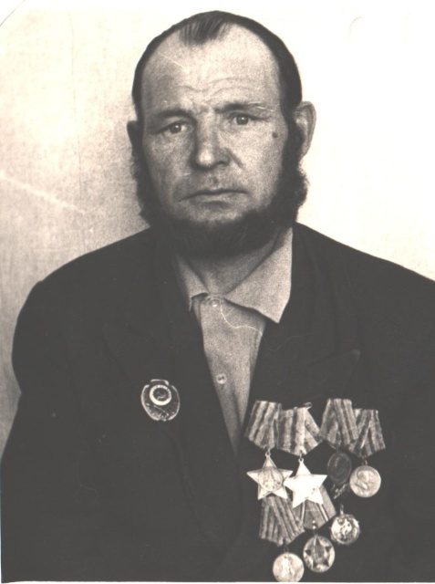

Ордена Славы II и III степеней

**Зверев Иван Иванович**

Многие были награждены медалями «За отвагу»: Янкович Сергей Тимофеевич,Демченко Пётр Георгиевич «За взятие Кенегсберга», Чечкина Анна Алексеевна «За победу над Германией».



Наши земляки воевали и в партизанских отрядах, и были награждены

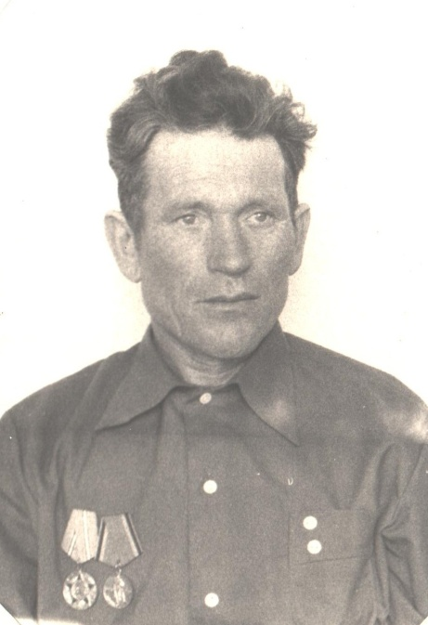

медалью «Партизану Отечественной войны»

**Василий Сергеевич Денисенко.**

Ни один дом не обошла война: иногда из семей уходили сразу несколько человек: отец, сыновья, ведь крестьянские семьи в большинстве своём были многодетными.

Зверев Дмитрий Иванович 1905 г., рядовой, стрелок, погиб 24 июля 1942 года, похоронен в д. Ломово Воронежской области.

Зверев Данил Иванович, 1915 г.рождения, сержант, командир отделения, прошёл всю войну.

Зверев Яков Иванович,1919г.р., рядовой. Стрелок, пропал без вести в ноябре 1941 года.

Зверев Иван Иванович был четвертым из своих братьев:

**Зверев Иван Иванович** родился в 1923 году. В армию был призван в 1943 году. Воевал на 1-м Украинском фронте, форсировал реку Вислу и Одер, за что получил ордена Славы II и III степеней.

Орден Славы III степени получил за форсирование реки Вислы в районе Сандомира. Это было ночью 1944 года. Форсировали реку, кто на чём может: на лодках, на брёвнах. По реке били пулемёты и миномёты. Многие бойцы погибли, не достигнув берега, но всё - таки плацдарм был взят. В феврале 1945 года форсировали реку Одер около города Бреслау. По реке шла шуга. Беспрерывно обстреливала береговая артиллерия. По реке плыли мины, которые от прикосновения взрывались. За эту операцию награждён орденом Славы II степени. Демобилизовался в 1945 году.



В 1941 году на фронт был призван

**Янкович Сергей Тимофеевич**.

Осталась дома жена с детьми. Воевал на Калининградском,2-м Прибалтийском, Ленинградском фронтах. Принимал участие в снятии блокады Ленинграда, освобождал от фашистов Прибалтику. В1944 году он был уже на должности заместителя командира отделения 2-й стрелковой роты 300-го полка 7-й эстонской стрелковой дивизии.

19 сентября 1944 года во время боя в районе г. Торма в Эстонии младший сержант Янкович огнём из ручного пулемёта уничтожил огневую точку врага, первым ворвался в расположение противника и лично уничтожил трёх вражеских солдат. В результате смелых действий его роты был занят перекрёсток шоссейных дорог и неприятелю был отрезан путь к наступлению. За эти смелые действия командир полка подполковник Пауль решает представить к награде- ордену Красной Звезды.

10 октября 1944 года подполковник Пауль подписывает наградной лист на бойца, но Сергей Тимофеевич никогда этой награды не получит. 12 октября 1944 года он погиб во время боя.

24 октября 1944 года в родной посёлок Усть- Шиш родным пришла похоронка, а днём позднее. 25 октября 1944 года, был подписан приказ о награждении Янковича Сергея Тимофеевича медалью «За отвагу».

Спустя 70 лет после окончания войны, в 2014 году, на сайте «Подвиг народа» были найдены наградные документы на Янковича Сергея Тимофеевича. Так было выяснено, что **Янкович Сергей Тимофеевич** был награждён медалью «За отвагу».



Родина для солдата начинается с семьи. Радость и горе пережила семья Демченко в том далёком сорок пятом. Трёх сыновей Ивана, Степана и Дмитрия родители не дождались. Брат Константин во время войны работал на военном заводе в тылу и вскоре умер. Пётр вернулся живым и невредимым.

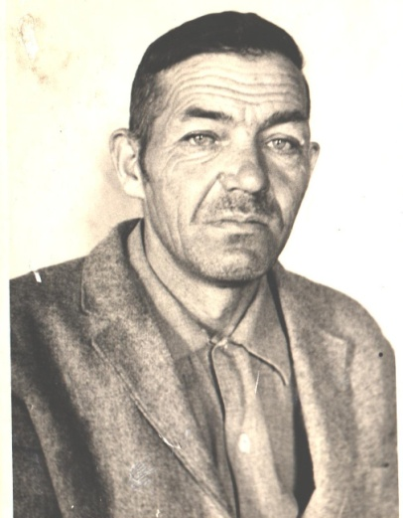

***Демченко Пётр Георгиевич***

Петру Демченко не было и восемнадцати, когда «прокричали репродукторы беду…». Рвался на фронт, но пока не брали. Хотя он и считал себя взрослым. Тогда родители жили в Тевризском районе, семья большая была, поэтому Петя, окончив всего 6 классов. Пошёл работать в промартель. Работа с лесом требовала и сил, и умения. Паренёк набился опыта.

Отсрочка затянулась на долгие десять месяцев. И вот, 17 мая 1942 года он прощался с родными. Вместе с другими сельчанами попал в Черёмушки, что под Омском, на полуторамесячные курсы младших командиров зенитных орудий. А далее в маршевую роту и… по вагонам. Первая остановка – Москва. В одной батарее с Петром оказался и земляк Павел Назаренко из Мало-Бутаково. Здесь они получили орудие МЗА –малокалиберную зенитную артиллерию.

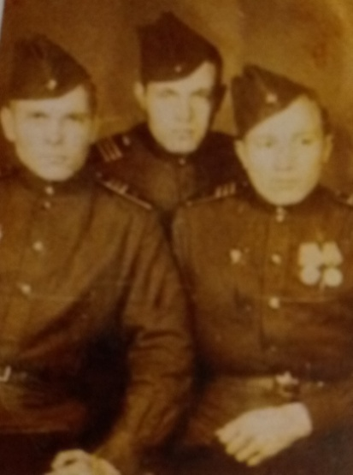

*Демченко Пётр Георгиевич в центре*

«И с тех пор каждый фронтовой день - напряжение и труд, рассказывал ветеран. - Попал в отдельный 461-й артиллерийский полк. Кидали нас везде. Вначале Белорусский фронт. Затем Орловско - Курская дуга. Тогда впервые встретились с «Тиграми»: броня этих танков просто жуть. Вести до нас доходили тревожные: город за городом сдавали наши войска. Самое страшное и напряжённое время было, когда стояли в обороне под Сталинградом. Трудно было, так как не очухались мы ещё от кровопролитных боёв, где понесли большие потери, а тут Сталинград. Три месяца с лишним держали здесь натиск.

И 13 января 1945 года тоже не забуду никогда: мощным ударом прорвали оборону, и пошли в наступление. И в тот момент сразу почувствовали, что мы победим».

Войну мой прадед Пётр Георгиевич закончил в Восточной Пруссии. Но 11 мая 1945 г. пришлось держать ещё один бой в порту Балтийского моря: немцы, засев на одной песчаной косе, преграждали путь кораблям. 461-му полку пришлось форсировать залив…

Полк всегда на передовой. И на каждом привале рыли окопы не только для себя, но и для орудия. Пушка весила, дай Боже. И её в первую очередь нужно было замаскировать. Затем рыли себе землянки. В расчёте было восемь человек, и убежище выглядело так: проход к землянке, по обе стороны его – не потревоженная земля, на которую накидывали, если по случаю оказывалась, солому, вместо двери в блиндаж – плащ - палатка, сверху накат из брёвен, а посередине – обязательно железная печка.

Быстро и ловко это получалось у солдат. Ведь сколько пришлось за войну выкопать таких землянок. И неизменимыми спутниками были сапёрные лопаты, кирки, мотыги.

У каждого участника Великой Отечественной войны навсегда остались в памяти и сердце личные неповторимые впечатления, есть они и у моего собеседника.

«Иногда по месяцу находились на одном месте, а порой, не успеешь окопаться – отбой и в поход. Пушку вначале буксировали машиной ЗИС -5. А при воссоединении с американцами – «Шевроле». Один солдат даже подсчёт вёл, сколько раз мы пред дислокацией окапывались. Да и не только это считали. У каждого бойца был свой подсчёт сбитых вражеских самолётов. Я три сбил и подбил четыре».

Вначале «не уловила» разницы, но командир орудия Демченко пояснил, что сбитыми считались, когда самолёт противника падал на нашей земле, а подбитый - горел, но достигал своей территории.

Родина для солдата начинается с семьи. Радость и горе пережила семья Демченко в том далёком сорок пятом. Пётр вернулся живым и невредимым. А вот трёх других сыновей Ивана, Степана и Дмитрия родители не дождались. Брат Костантин во время войны работал на военном заводе в тылу и в скорее умер.

«Остались ещё два брата и две сестры. Вот какая семья была большая. Немалый кусочек жизни у меня за плечами. Не думал. Что до сего дня доживу, ведь уже за восемьдесят перевалило, - говорил Пётр Георгиевич. – Я так думаю, что меня бог пожалел. 11 человек семья была, когда отца забрали за то, что в колхоз не захотел вступать. Всё отобрали тогда. Целый год ходил босиком, милостыню просил. Тогда и приехал в п. Усть –Шиш. Навек запомнил, как был нищим и крохи собирал. Вот судьба, пожалев, и отвела меня от смерти».

После Дня Победы ещё год служил в Германии. Об отваге и храбрости наглядно говорят награды: на груди солдата – орден Отечественной войны II степени, медали «За отвагу» и «За взятие Кенегсберга», два благодарственных письма от Сталина. Вернувшись в родное село, женился. Вместе с женой Марией Степановной воспитали пятерых детей. С тех пор и до самой пенсии проработал на Усть –Шишевском лесоучастке. Из своего посёлка никуда не уезжал.

*(Людмила Коршун. Газета «Вперёд» от 1 апреля 2005 года)*



Так уж случилось, что наша память о войне и все наши представления о войне - мужские. Но на самой страшной войне XX века женщине тоже пришлось стать солдатом. Она не только спасала, перевязывала раненых, а и стреляла, бомбила, подрывала мосты, ходила в разведку…

«Не женское это дело», - слышишь. Но и она, женщина, творила подвиг. В победе есть доля и совершенного в годы войны советской женщиной, державшей на своих плечах тыл, сохранившей ребятишек и защищавшей страну вместе с мужчинами.

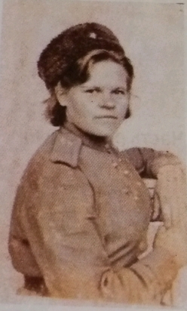

Медсестра

***Анна Алексеевна Чечкина***

хранит в памяти множество деталей войны. Встретилась с ней в её уютном домике на окраине посёлка Усть – Шиш в один из апрельских дней.

Без пятнадцати двенадцать прогудел заводской гудок. В полночь девчонки сдали свои пропуска и побежали по знакомой улице, где им, троим, дирекция завода, снимала квартиру. И хоть уставали они, не прочь были порезвиться, посмеяться «отмочить» какой – нибудь номерок, подшучивая друг над другом: молодость брала своё. Наскоро перекусив, угомонились. И сразу их сморил сладкий сон.

«Девчонки, девчонки, - тормошит среди глубокой ночи подружек квартирная хозяйка – старушка, - посмотрите, что такое творится…». Выглянув в окно, сонные девчонки увидели какие – то шары. Их было три, длиной около метра. Они осветили город. Так Аня Чечкина столкнулась с войной.

Она заканчивала ФЗО (фабрично – заводское обучение) в г. Бежеца Брянской области. Это был промышленный город с развитой отраслью паровозостроения. Из дома уехала за год до войны. Аня, как и её сверстники, стремилась получить образование, профессию, строила планы на будущее. Дни учёбы летели стремительно: незаметно прошли почти два года, и все мысли уже были о предстоящих экзаменах. Но судьбой многих выпускников 1941 год распорядился по - своему.

Страшен был июнь 1941 года. Вражеские самолёты бомбили и бомбили город. ФЗО – шники работали на заводе в три смены, без выходных и отгулов. При бомбёжках укрывались в бомбоубежищах, а затем – опять к станкам. Налёты не прекращались, а с каждым днём всё усиливались. Поэтому в сентябре завод были вынуждены эвакуировать. Можно было ехать домой.

У девчонки душа давно уже рвалась: как родные, что, где? В семье Чечкиных было три дочери. Мать умерла ещё в 1933 году, когда голод и тиф косили целые семьи. И вот девятнадцатилетняя Анюта, собрав свои пожитки, прибежала на вокзал. Но все поезда встали, железная дорога уже не работала.

А до родного Орла – двадцать километров. И она по шпалам отправляется домой пешком. Её встретил разрушенный город, разрушенный дом. Отчаяние, страх. Боль – всё одним разом охватило молоденькую девушку. А главная рана. Которая не заживала долгие годы, - потеря родных. Она ничего не знала о судьбе своих сестёр. В городе оставаться было бессмысленно, и Аня едет к тёте в г. Елец.

Прожила здесь год. Этот год закалил девушку. Немцы ненадолго оккупировали город, но через пять дней войска освободили его. Кругом размещались госпитали. Аня стала работать медсестрой. Каждый день – бомбёжки, операции, борьба с туберкулёзом…

В селе Красное, что под г. Ельцом, формировался прифронтовой передвижной госпиталь. Шесть девушек, в том числе и Анна Чечкина, окончив курсы медсестёр, попали в армейский госпиталь при 13-й армии 1-го Украинского фронта.

«Девчонки хорошие были, одна одну всегда выручали, помогали, - рассказывает моя собеседница. - С Варей Толпекиной поддерживали связь до недавнего времени. Письма, посылки друг другу посылали. Она живёт под Москвой. Многое нас с ней связывает».

Анна Алексеевна продолжает свой рассказ: «Наш госпиталь всегда был рядом с передовой, не больше пяти километров от линии фронта. Когда стояли в обороне, тихо было. Ну а когда шёл бой, не спали, не ели сутками: раненые поступали постоянно. Кроме раненых, у нас лечились и тифозные солдаты, и с дизентерией. Ближе к концу войны для укрепления организма положили к нам двадцать пять американских солдат. Трудностей было много. Но, что не говори, а лекарствами и перевязочным материалом обеспечивали в достатке».

Сколько прошло через руки молоденькой медсестры раненых солдат, трудно сейчас сосчитать. Да и стоит ли? Всё тогда навалилось на них. Раненые прибывают. А их надо принять, и помыть, и перевязать, и воды подать. Они же беспомощные.

И чем ожесточеннее были бои, тем больше работы у медперсонала. «Операции проводились и днём и ночью. Да, да в полевых условиях, в передвижном госпитале, мы не оставляли ни на минуту солдат, требующих помощи. Продолжает Анна Алексеевна. – У нас всегда были американские плошки. Это, такие коробочки с фитильком, заправленные особым салом, которое не коптило и ничем не пахло. Бывало, зажжём их и работаем, даже ночью. А размещались мы, то в палатках, то в брошенных домах».

О многом без слёз не могла рассказывать Анна Алексеевна. По мере продвижения линии фронта продвигался и госпиталь. Анна Алексеевна прошла военными дорогами Чехословакию, Германию. Награждена, медалью «За победу над Германией». День Победы встретила в городе Терхау в Германии. До октября 1945 года их часть находилась в этом городе.

Осенью демобилизовалась. А дальше куда? Дома нет, потеряна связь и с родными. С подружкой завербовалась на угольную шахту в г. Александрия Одесской области, что на Украине. По договору значилась разнорабочей. По продовольственной карточке 400 граммов хлеба выдавали и сахар. До чего же ждали это лакомство! Жила на квартире. Всё, казалось бы, начинало неплохо складываться. И коллектив хороший был, люди с пониманием и сочувствием относились, но…

«Домой хотела, сил больше не было. – вспоминает Анна Алексеевна. – Собралась уезжать. Все меня отговаривали, директор и тот убеждал: «Ну куда ты поедешь. Там же всё с лица земли снесено. Дам отпуск, съезди, но не увольняйся». Но я настояла на своём. А куда ехать – и сама не знала». Решила ехать к дяде, который жил в г. Почел Брянской области, в двухстах километрах от города Орла, где была её родина. Точно адреса своего дяди не знала, но конверт, на котором были указаны только название города и фамилия родственника, нашёл своего адресата. В то трудное время люди помогали друг другу, чем могли. Получив ответ, Аня поехала к родственнику.

«Иду по городу, а кругом одни трубы торчат: дома все разбомбленные, - вспоминает моя собеседница. – Не написал мне дядя всех подробностей. И хоть сам с семьёй жил в землянке, не отказал мне. К моей величайшей радости там я встретила свою младшую сестру. Смотрю на неё и не верю: за четыре года подросла, косы большие отпустила. Слёз было – не обобраться».

Шёл 1947 год. Трудное время было для страны. Повсюду шло восстановление разрушенного. Но у сестёр Чечкиных не было крыши над головой. А по радио передавали призывы на различные стройки, вербовали в Сибирь. Этот край для молодых девушек был неведом, но единственное, что манило постоянно недоедающего человека – хлебные карточки. А на них в то время давали по полтора килограмма. Это и толкнуло двух сестёр к переезду.

«В ту пору мы были ещё наивными детьми, хотя и прошагали столько по военным дорогам, - говорит Анна Алексеевна. – Представления не имели. Что такое Сибирь. Считали. Что раз там не было войны. Значит всё нормально. И когда вербовщик нас увидел. Ахнул: «И куда же вы в туфлях?».

Мы лишь махнули рукой: «Ничего. Как - нибудь». Но когда столкнулись с реалиями сурового края, поняли удивление вербовщика. И хоть не было здесь войны. Люди, испытывая ужасные трудности, жили тоже в проголоть».

Так уроженки города Орла попали в сибирскую деревушку Самсоново Тарского района. Лесоучастку требовались рабочие: лес нужен был повсюду. Все силы были брошены на восстановление народного хозяйства, поэтому бригады создавались из завербованных.

Здесь Анна Алексеевна и встретила свою любовь. Тоже из приезжих. Крепкие, настоящие чувства зародились у них. С Константином Александровичем Мошниным она счастливо прожила сорок два года. И все эти годы они жили под разными фамилиями.

«Мы с сестрой Ириной долго искали нашу третью сестру Ларису. Но всё было тщетно: следы оборвались в сорок первом. Но меня никогда не покидала надежда, что она жива, - рассказывает Анна Алексеевна. И всё думала, если поменяю фамилию, как же она меня найдёт. И, действительно, через сорок лет мы встретились. Во время войны её угнали в Германию. По возвращению, не отыскав своих родных, она вышла замуж. У неё была другая фамилия, поэтому мы не могли её так долго найти. А я оставалась Чечкиной, и вот судьба свела нас всех вместе. И я благодарна ей за это».

Когда ликвидировали лесоучасток в Самсоново, их семья переехала в посёлок Усть – Шиш. И вот, уже более тридцати лет, живут здесь. Два года, как Анна Алексеевна осталась одна. Ещё остры воспоминания о муже. «Всё мне кажется. Что дверь откроется и Костя войдёт», - заплакав, сказала хозяйка.

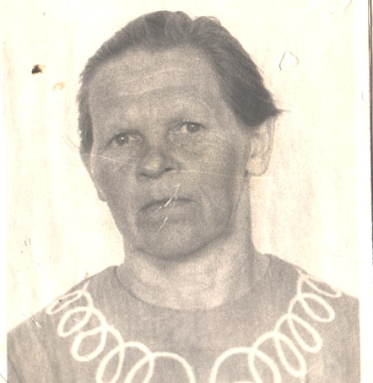 Сейчас Анна Алексеевна на пенсии. Дети приезжают, пишут, звонят. Старший сын живёт в Иркутской области, пошёл по родительским стопам, работает в леспромхозе. Дочь живёт в Таре. А последний сын рядом, в посёлке, навещает каждый день или он, или невестка, или внучата её.

«Детьми я не обижена», - говорит она. И этим всё сказано… Пенсионерка Чечкина разменяла семьдесят девятый годок, но не привыкла жаловаться на трудности. Не такой у неё характер. По натуре чувствуется – оптимистка, да и не в её правилах сидеть без дела. Вот и сейчас ждёт не дождётся, когда земелька прогреется: в огороде трудиться – любимое занятие. Но ещё она держит и корову Берёзку.

«Корова – она что человек. Говорит старушка, - не могу молча пройти мимо неё, всегда поговорю с ней, поглажу её. С ней мне как – то спокойнее. Да и ещё и собачка у меня есть. Люблю я всех».

Сострадания этой женщине не занимать. Зародилось оно тогда, когда под бомбёжками. Она спасала раненых. Молоденькая медсестричка лечила их, уговаривала ласковыми словами, успокаивала улыбками, приобретая опыт беспредельных человеческих возможностей. Которые мы не вправе предать забвению.

(*Людмила Коршун. Газета «Вперёд» от 5 мая 2000 года.)*



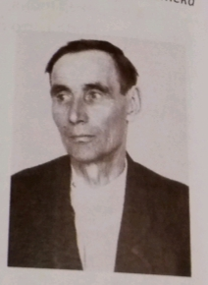

***Зимин Илья Степанович***

Родился в 1914году. В 1941 году ушёл на фронт. Был призван в ряды Красной Армии 7 июля 1941 года. Служил в Казахстане. Из Казахстана был направлен под Ленинград. Ветеран вспоминает: «Здесь был сформирован миномётный батальон. Месяц изучали миномёт. 28 августа вступили в бой, отбивали от Ленинграда врага. Техника у нас была слабее, чем у немцев. Уступали мы и в численности войск. Три раза после ожесточённых боёв отходили на пополнение. Враг сжёг наши склады с боеприпасами, взял г. Пушкин, подошёл ближе к Ленинграду. 17 сентября попали в окружение. Но старшина, ночью, сумел вывести нас, к своим. После выхода из окружения мы отдохнули в с. Рыбацкое. Затем нам была поставлена задача оборонять г. Колпино. Немцы находились в селе Красный Бор. Их пулемёты не давали нам вести наступление. Тогда один из наших солдат закрыл амбразуру своим телом.

26 декабря меня ранило в коленный сустав. Вместе с другими ранеными поместили в палатку. Затем перевели в каменное здание, приспособленное под медсанчасть. Все окна в нём были разбиты, вместо стёкол вставлена фанера. Жуткий холод. Здесь я пробыл до 1 января. Ночью нас перевезли в госпиталь в Ленинград. Здесь очень трудно было с питанием. Ещё осенью немцы сожгли Бодавеские склады, где были большие запасы продовольствия. Хлеба давали по 300 граммов в сутки, а гражданскому населению по 125 граммов. По «Дороге жизни», через Ладожское озеро в феврале 1942 года вместе с другими ранеными меня вывезли из Ленинграда. Попал в госпиталь в д. Коктельничи Кировской области. В госпитале тепло, хлеба давали уже 600 граммов. В 1943 году я был комиссован из рядов Красной Армии по ранению».

После войны работал заготовителем, пило - правом, мотористом, кочегаром, кузнецом, возил на лошодях сено в с. Знаменское и в Тару. Имеет Медаль «За победу над Германией в Великой Отечественной войне 1941-1945 гг.», юбилейные награды.

*(Поисковый отряд «Звезда»*

*Усть –Шишевской школы*

*(руководитель С.Н.Чумакова)*

В летопись Великой Отечественной войны наши славные земляки вписали свою героическую страницу. Все они смотрели в лицо смерти, честно выполняя свой сыновий долг перед Матерью Родиной. Как говорится: Не до ордена… Жила бы Родина…

И вот война закончилась полной победой советского народа над фашистской Германией. Это грандиозное событие было отмечено Парадом Победы, который состоялся в Москве на Красной площади.

А те, кто вернулся с войны, понимали, как много предстоит совершить. До конца своих дней фронтовики будут помнить тот ад, через который им пришлось пройти. Не всегда охотно, но они будут рассказывать о войне, о своих однополчанах, показывать свои награды. Ежегодно 9 мая будут стоять у обелисков, будут приходить в школы, понимая, что в долгу перед погибшими. Но время неумолимо, и их становится всё меньше и меньше.

Память это единственное, что нам остаётся в наследство от тех, кого не будет в радостный день 80 летия Великой Победы рядом с нами. Склоним же головы в знак признательности их ратного подвига, в знак благодарности перед солдатами Великой Отечественной и приложим все усилия, чтобы не повторилась война, чтобы потомки оправдали надежды своих предков, не посрамили чести воинов - сибиряков.

Люди, покуда сердца стучатся,

Помните, какою ценой завоёвано счастье,

Пожалуйста, помните…

Вспомним всех поимённо,

Сердцем вспомним своим.

Это нужно не мёртвым,

Это надо живым…

Сейчас, когда наши недруги пытаются переписать историю, память нам особенно необходима, ибо народ, который не помнит своей истории, не имеет будущего.

